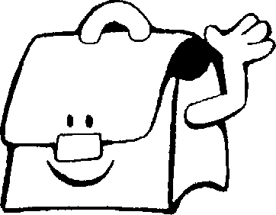
La rentrée des cartables

Romy et Rémy sont deux vieux cartables,
Usés par toutes ces années d’école,
Secoués et traînés au sol,
De la récré au goûter,
Par leurs maîtres,
Ces enfants infatigables.
Les cartables, amis fidèles des bancs d’écoles,
Portés, balancés, maltraités,
Par les écoliers,
Sont allés faire une longue sieste,
Enfin,
Après ce long chemin,
Histoire de se reposer.
Oubliés pendant deux mois,
Mis au placard et abandonnés,
Romy et Rémy s’endorment en juillet,
Hibernent en août,
Pour un nouveau souffle
Et prendre leur revanche. Mais Romy et Rémy sont restés au placard,

Oubliés dans le noir,
Ils ont le cafard.
Forcément,
Eux qui s’étaient tant préparés,
Pour leurs deux enfants,
Ils se sont refaits une santé,
Pour du beurre, quel désespoir.

Deux nouveaux cartables ont remplacé Romy et Rémy,
Ils sentent le neuf,
Ils brillent.
A deux pas des bureaux,
Tranquilles,
Ils font les beaux.
C’est sûr, ces deux cartables,
Ce sont les nouvelles boîtes à trésors des enfants.
En septembre, c’est la fin de l’été,
Ensevelis les châteaux de sable,
L’heure de l’école a sonné,
C’est la rentrée des nouveaux cartables.
Romy et Rémy,
Se sont endormis,
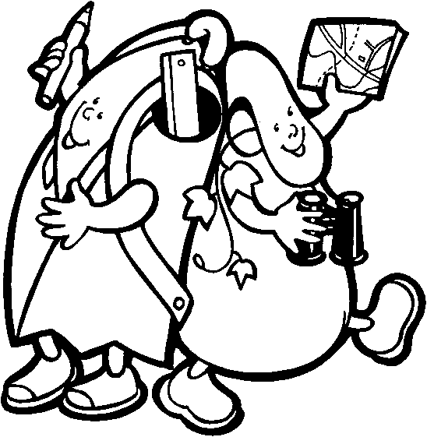
Cette année, ils n’ont pas classe,
Après tout, leur avenir n’est pas fini,
Leur tour sonnera à nouveau,
Ils attendent une nouvelle rentrée,
Ou peut-être l’éternité,
C’est la rentrée des cartables.

Cyril Susquet

